Пәні: Қазақ тілі  Тақырыбы: Жаттығу жұмысы |  |  |  | Мектеп: Нұржау жалпы орта мектебі
Күні: 27.01.2017жыл |  |  |  | Мұғалімнің есімі: Хамзина Айдын Айдарбековна
Сынып: 2 «А» |  |  |  | Қатысқандар саны: 19 | Қатыспағандар саны: 0
Сабақ негізделген  оқу мақсаты (мақсаттары) |  |  | Оқушылардың сөздің құрамы туралы түсініктерін пысықтау. Жұрнақ пен жалғаудың қызметі туралы біліктерін толықтыру. Сөз құрамына талдауды үйрету.
Күтілетін нәтиже |  |  | - Оқушылар сөз құрамы туралы біліктерін толықтыраы;  - Түбір мен қосымшаны ажырата алады;  - Жазылу заңдылықтарын біледі;  - Сөз құрамына талдауды үйренеді;
Тілдік мақсат |  |  | Оқушылар:  Оқушылар өз ойын жеткізе алады.
Негізгі сөздер мен тіркестер:
Шығармашылық жұмыстарды ой қозғау арқылы айтады;
Талқылауға арналған тармақтар:
Жұрнақ пен жалғау туралы біледі;;
Жазылым бойынша ұсыныстар:
Постер қорғау, жаттығу жұмыстары

Алдыңғы тақырып |  |  | Жұрнақ пен жалғаудың өзгешелігі
Жоспар
Жоспарланған уақыт | 45 мин | Жоспарланған жаттығулар (төменде жоспарланған жаттығулармен қатар,  ескертпелерді жазыңыз) |  |  |  | Ресурстар  ОүБ
Басталуы | 1 мин | І. Психологиялық дайындық  Кәне бәріміз тұрайық  Амандасып алайық  Бір – бірімізге күлімдеп  Жақсы сөздер айтайық  Қасыма кел сыныптас  Алақаныңды маған аш  Міне менің қолым бос  Жылуыма жылу қос |  |  |  | Қазақ тілі 2 сынып. Алматы «Ата мұра»  Бастауыш сыныпта оқыту әдістемесі. 2016жыл  Электронды оқулықтар
 | 1 мин | ІІ. Топқа бөлу: Тақтада ілулі тұрған түймедақ гүлінің 3 түсті күлтешесін алу арқылы (қызыл, сары, жасыл) үш топқа бөлінеді. |  |  |  | Түрлі түсті гүлдер
 | 5 мин | ІІІ. Білім  Миға шабуыл «Мен саған, сен маған»  - Сөз дегеніміз не?  - Түбір дегеніміз не?  - Қосымша дегеніміз не?  - Қосымша нешеге бөлінеді?  - Жұрнақ дегеніміз не?  - Жалғау дегеніміз не?  Ой толғау Ойын «Не қажет?»  1.Бала серуен шық.  2.Серік доп сат ал.  -Балалар, мына тапсырма арқылы не айтар едіңдер?  -Бұлар қандай сөздер?  -Балалар, қорытынды айтады. |  |  |  | Мадақтап марапаттау  Смайликпен мадақтау
Ортасы | 9 мин  3 мин  5 мин  1 мин  3 мин  6 мин | ІV.Түсіну  Топтық жұмыс  І топ. А) Біз... үй.... жылу.....  Ана.... тара......  (көп нүктенің орнына тиісті қосымшаны қояды. )  Ә) Өлеңнің шумағын айту.  ІІ топ. А) Жұрнақ жалғау  Қой...... Оқу...... Балық ......  Ә) Сөйлем құрастыру.  ІІІ топ А) Сөзге жалғау жалғау  Бала..... Кітап.... Дос.....  Ә) Мақал – мәтел ойлау  Ү. ҚолдануОқулықпен жұмыс  Ұжымдық жұмыс  307 - жаттығу. Мақалды түсініп оқы. Жалғауларды тап. 1.Еңбегінен ел таныр.  2.Шебердің қолы ортақ  Шешеннің сөзі ортақ  Тақтамен жұмыс  308 – жаттығу. Сөздерді үлгіге сүйеніп өзгертіп жаз.  Бүркітші, бүркіттер, бүркітпен  Сыйға, сыйлық, сыйлы.  Дойбы, дойбышы, дойбышылар.  Еңбек, еңбекшіл, еңбекке, еңбекті  ҮІ. Сергіту сәті.  ҮІІ. Талдау  Жұптық жұмыс  Ойын «Сыңарын тап»  Мақсаты:Қолғаптардың сығарын табу арқылы түбір мен қосымша арқылы сөз шығару.  Шығармашылық тапсырма. Суреттер сөйлейді. |  |  |  | Топ бірін бірі бағалайды  Ақ қағаз, маркерлер, түрлі түст карандаштар  Смайлик беру  Бірін – бірі қол шапалақтау арқылы бағалау.  Бағдаршам түстері арқылы бағалау.  Бас бармақпен бағалау  Смайликпен мадақтау
 | 3 мин | ІХ.Жинақтау «Кубизм»  -Сөз мағынасын өзгертетін қосымша қалай аталады?  -Сөз бен сөзді байланыстыратын қосымшаны ата?  -Сөздің ең түпкі бөлшегі қалай аталады?  -«Жұмысшы» сөзін сөз құрамына талда?  -Жалғау жалға мектеп  -Қосымшаның неше түрі бар? |  |  |  | Мадақтау  Қол шапалақтау
Аяқталуы | 3 мин  1 мин  1 мин | Х.Бағалау  «Гүл шоғы» ойыны  (түбір және қосымшалы сөздерге мысал ойлау)  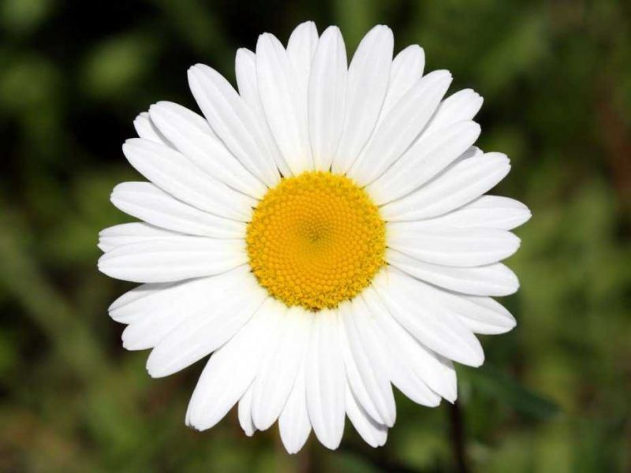  сөз  құрамы  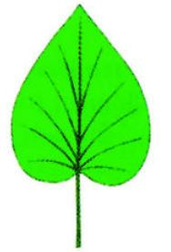  түбір  қосымша  жұрнақ  жалғау  Х. Кері байланыс.  - Не үйрендік?  - Не білдік?  - Не білгім келеді?  ХІ. Үйге тапсырмаЕреже жаттау. 311 - жаттығу  «Менің Қазақстаным тақырыбында әңгіме құрау» |  |  |  | Бас бармақпен бағалау  Сабақта алған әсерлерін берілген стикерге жазып ата анаға сыйлау
 | 2 мин | ХІ. Жиынтық бағалау  Бағалау дискрипторы арқылы бағалау  Бағалау дискрипторы  р/с Оқушының аты -жөні І ІІ ІІІ ІУ У УІ УІІ УІІІ бағасы  1  - Мүлде қатыспады  - Қатысты, тапсырманың 4/1 орындады  - Қанағаттанарлық деңг.қатысты  - Орташа деңгейде қатысты, тапсырмаларды орындады  - Жақсы деңгейде қатысты, жақсы орындады  - Жоғары деңгейде қатысты, барлық тапсырманы орындады  40-35 – «5»  34-25 – «4»  24 -15 –«3»

